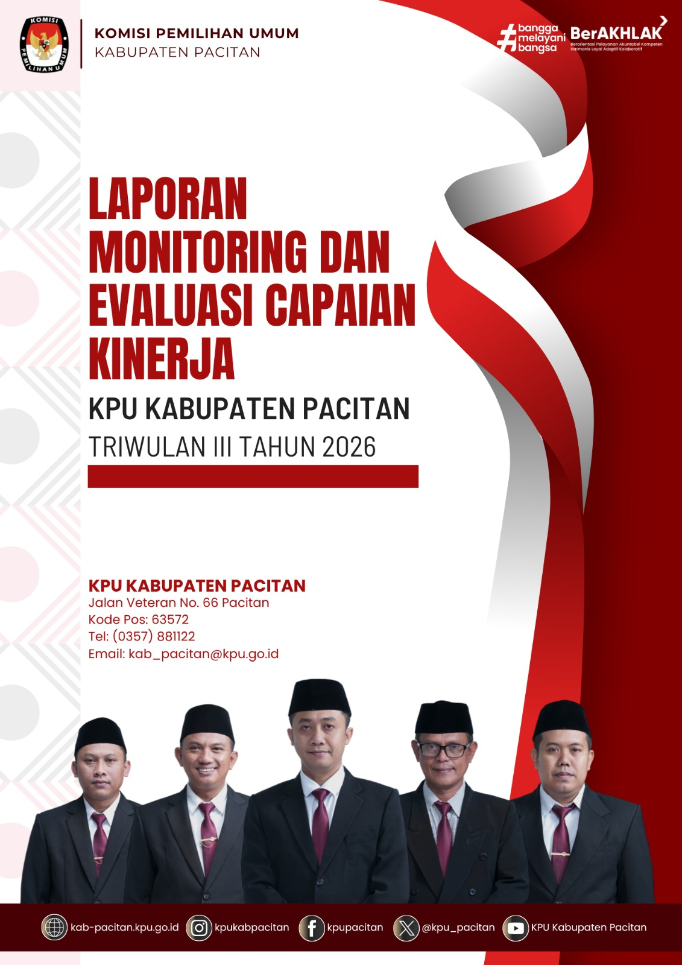

DAFTAR ISI

DAFTAR ISI ii
A. PENDAHULUAN - 1 -
1. Penjelasan Umum - 1 -
2. Maksud Dan Tujuan Penyusunan - 2 -
3. Ruang Lingkup - 3 -
4. Dasar Hukum - 3 -
B. KEGIATAN YANG DILAKSANAKAN - 5 -
1. Penandatanganan Perjanjian Kinerja - 5 -
2. Pengukuran Capaian Kinerja per {{tgl_akhir_tw}} - 5 -
3. Rapat Monitoring dan Evaluasi Kinerja Triwulan {{tw}} Tahun {{tahun}} - 7 -
C. HASIL YANG DICAPAI - 9 -
D. PENUTUP - 22 -
1. Kesimpulan - 22 -
2. Saran - 22 -
E. LAMPIRAN - 23 -



KOMISI PEMILIHAN UMUM
KABUPATEN PACITAN

LAPORAN
MONITORING DAN EVALUASI CAPAIAN KINERJA
KOMISI PEMILIHAN UMUM (KPU) KABUPATEN PACITAN
TRIWULAN {{tw}} TAHUN {{tahun}}

- PENDAHULUAN
- Penjelasan Umum
Laporan Evaluasi Kinerja disusun sebagai bentuk pertanggungjawaban atas pelaksanaan tugas dan fungsi Komisi Pemilihan Umum (KPU) Kabupaten Pacitan selama Triwulan {{tw}} Tahun {{tahun}}, khususnya dalam kapasitasnya sebagai lembaga yang menggunakan anggaran negara. Penyusunan laporan ini merupakan bagian dari komitmen KPU terhadap prinsip tata kelola pemerintahan yang baik (good governance), yaitu transparansi, akuntabilitas, dan keterbukaan informasi publik.
Proses monitoring dan evaluasi capaian indikator kinerja KPU di Lingkungan KPU Kabupaten Pacitan merupakan kegiatan pengumpulan data dan pengukuran capaian atas indikator kinerja lingkup KPU Kabupaten Pacitan yang disusun dan berpedoman pada Peraturan Presiden Nomor 29 Tahun 2014 tentang Sistem Akuntabilitas Kinerja Instansi Pemerintah, Peraturan Menteri Pendayagunaan Aparatur Negara dan Reformasi Birokrasi Nomor 53 Tahun 2014 tentang Petunjuk Teknis Perjanjian Kinerja, Pelaporan Kinerja, dan Tata Cara Reviu atas Laporan Kinerja Instansi Pemerintah serta Keputusan Komisi Pemilihan Umum Republik Indonesia Nomor 5/PR.03-1-Kpt/03/KPU/I/2018 tentang Petunjuk Teknis Perjanjian Kinerja dan Pelaporan Kinerja di Lingkungan Komisi Pemilihan Umum.
Monitoring dan evaluasi capaian kinerja bertujuan untuk menilai tingkat efektivitas dan efisiensi pelaksanaan program serta kegiatan yang telah direncanakan sepanjang Triwulan {{tw}} Tahun {{tahun}}. Hasil evaluasi tersebut diharapkan dapat memberikan gambaran objektif mengenai capaian kinerja KPU Kabupaten Pacitan, sekaligus menjadi bahan masukan dalam rangka perbaikan dan peningkatan kinerja organisasi pada periode selanjutnya.
Pengukuran kinerja dilakukan dengan membandingkan antara target kinerja yang telah ditetapkan dalam Dokumen Perjanjian Kinerja (PK) KPU Kabupaten Pacitan Tahun {{tahun}} dengan realisasi capaian yang diperoleh. Dokumen Perjanjian Kinerja tersebut telah disusun dan ditandatangani oleh KPU Kabupaten Pacitan dalam mewujudkan kinerja yang jelas, terukur, dan dapat dipertanggungjawabkan dalam kurun waktu satu tahun anggaran.
Anggota KPU Kabupaten Pacitan berjumlah 5 (lima) orang. Keanggotaan KPU Kabupaten Pacitan terdiri atas seorang ketua yang merangkap sebagai anggota. Struktur organisasi KPU Kabupaten Pacitan dapat dilihat pada gambar berikut :
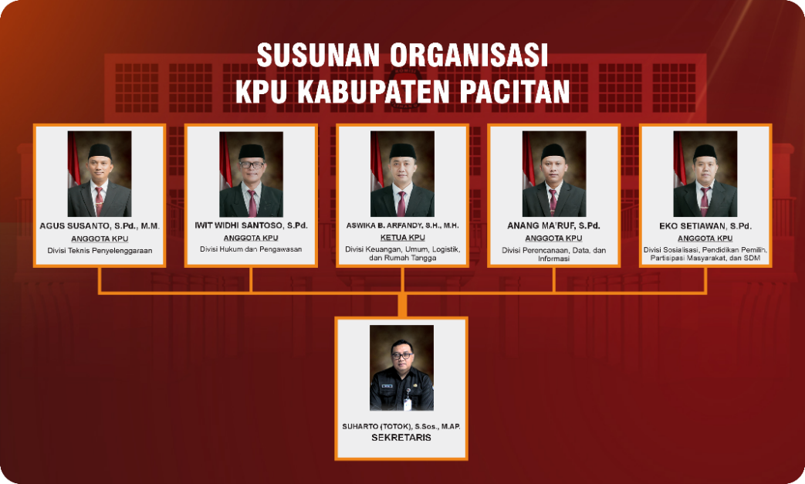

- Maksud Dan Tujuan Penyusunan
- Maksud
Sebagai wujud pelaksanaan tindaklanjut atas Keputusan KPU Nomor 5/PR.03-1-Kpts/03/KPU/I/2018 tentang Petunjuk Teknis Perjanjian Kinerja dan Pelaporan Kinerja di lingkungan Komisi Pemilihan Umum untuk Menyusun Laporan Monitoring dan Evaluasi Capaian Kinerja secara periodik.
- Tujuan Penyusunan
- Melaporkan pertanggungjawaban atas semua kegiatan sepanjang periode Triwulan {{tw}} Tahun {{tahun}}.
- Mengetahui tingkat keberhasilan pencapaian sasaran yang telah ditetapkan dalam Dokumen Penetapan Kinerja Tahun {{tahun}}.
- Bahan analisis dalam membuat kebijakan untuk meningkatkan kinerja dimasa yang akan datang.

- Ruang Lingkup
Laporan Monitoring dan Evaluasi Capaian Kinerja KPU Kabupaten Pacitan untuk periode yang berakhir {{tgl_akhir_tw}} (Triwulan {{tw}} Tahun {{tahun}}).

- Dasar Hukum
Penyusunan Laporan Evaluasi Kinerja KPU mengacu pada :
- Undang-Undang Nomor 1 Tahun 2015 tentang Penetapan Peraturan Pemerintah Pengganti Undang-Undang Nomor 1 Tahun 2014 tentang Pemilihan Gubernur, Bupati, dan Walikota sebagaimana terakhir diubah dengan Undang-Undang Nomor 10 Tahun 2016;
- Undang-Undang Nomor 7 Tahun 2017 tentang Pemilihan Umum sebagaimana diubah dengan Undang-Undang Nomor 7 Tahun 2023 tentang Penetapan Peraturan Pemeríntah Pengganti Undang-Undang Nomor 1 Tahun 2022 tentang Perubahan Atas Undang- Undang Nomor 7 Tahun 2017 tentang Pemilihan Umum Menjadi Undang-Undang;
- Peraturan Presiden Nomor 29 Tahun 2014 tentang Sistem Akuntabilitas Kinerja Instansi Pemerintah;
- Peraturan Menteri Pendayagunaan Aparatur Negara dan Reformasi Birokrasi Nomor 53 Tahun 2014 tentang Petunjuk Teknis Perjanjian Kinerja, Pelaporan Kinerja dan Tata Cara Reviu atas Laporan Kinerja Instansi Pemerintah;
- Keputusan Komisi Pemilihan Umum Nomor 5/PR.03-1- Kpts/03/KPU/I/2018 tentang Petunjuk Teknis Perjanjian Kinerja dan Pelaporan Kinerja di lingkungan Komisi Pemilihan Umum;
- Peraturan Komisi Pemilihan Umum Nomor 5 Tahun 2025 tentang Rencana Strategis Komisi Pemilihan Umum Tahun 2025 – 2029.

- KEGIATAN YANG DILAKSANAKAN
- Penandatanganan Perjanjian Kinerja
Pada tanggal {{tgl_pk}}, Ketua dan Anggota KPU Kabupaten Pacitan telah menandatangani dokumen Perjanjian Kinerja. Terdapat total {{jml_indikator}} indikator kinerja yang tercantum dalam lampiran Perjanjian Kinerja KPU Kabupaten Pacitan, Sebagaimana berikut:
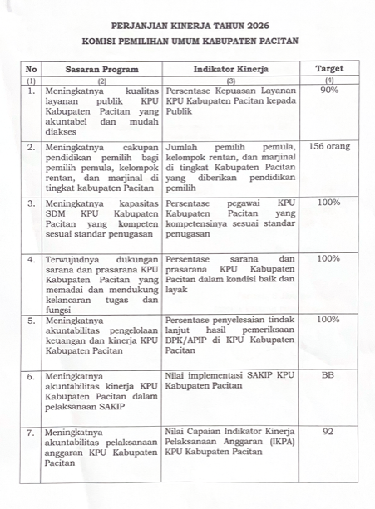 | 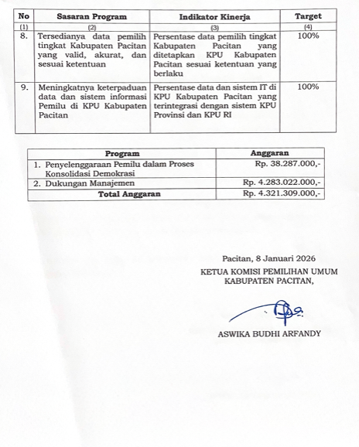

- Pengukuran Capaian Kinerja per {{tgl_akhir_tw}}
Pengukuran kinerja merupakan proses sistematis dalam menilai tingkat pencapaian sasaran dan tujuan organisasi berdasarkan indikator kinerja yang telah ditetapkan. Pengukuran data kinerja dilakukan dengan membandingkan realisasi dengan target kinerja yang diperjanjikan dalam dokumen perjanjian kinerja KPU Kabupaten Pacitan Tahun {{tahun}}.
Rumus yang digunakan untuk menghitung persentase pencapaian target indikator kinerja KPU Kabupaten Pacitan yaitu:
Rumus bagi indikator yang menunjukkan ekspektasi arah pencapaian indikator kinerja lebih tinggi dari nilai target yang ditetapkan.

Realisasi
Persentase Pencapaian Kinerja = X 100%
Target

Per {{tgl_akhir_tw}}, KPU Kabupaten Pacitan mengelola Pagu Anggaran berdasarkan DIPA Revisi ke-{{dipa_revisi}} sebesar Rp {{pagu_total}},- ({{pagu_terbilang}}). terealisasikan sebesar Rp {{realisasi_total}},- ({{realisasi_terbilang}}) atau ekuivalen dengan {{persen_total}}.

Rincian berdasarkan Program Kegiatan :

Program | Anggaran | Realisasi | Sisa | %
{{#program}}{{nama}} ({{kode}}) | {{pagu}} | {{realisasi}} | {{sisa}} | {{persen}}{{/program}}
JUMLAH PAGU | {{pagu_total}} | {{realisasi_total}} | {{sisa_total}} | {{persen_total}}

Kemudian pada Rapat Monitoring dan Evaluasi Capaian Kinerja, KPU Kabupaten Pacitan melaksanakan Pengukuran Capaian Kinerja Triwulan {{tw}} Tahun {{tahun}}.
Pengukuran kinerja terhadap indikator kinerja utama KPU Kabupaten Pacitan Tahun {{tahun}} sebagaimana Tabel berikut:

NO | SASARAN PROGRAM | INDIKATOR KINERJA | TARGET | TARGET TRIWULAN {{tw}} | TOTAL REALISASI TARGET
{{#iku}}{{vm_no}}{{no}} | {{vm_sas}}{{sasaran}} | {{indikator}} | {{target}} | {{target_tw}} | {{realisasi}} | {{/iku}}

- Rapat Monitoring dan Evaluasi Kinerja Triwulan {{tw}} Tahun {{tahun}}
KPU Kabupaten Pacitan melaksanakan Monitoring dan Evaluasi Kinerja Triwulan {{tw}} Tahun {{tahun}} yang diselenggarakan pada :
- {{rapat_waktu}}
- Pelaksanaan di {{rapat_tempat}}
- Peserta Rapat terdiri dari :
- {{#peserta}}
- {{.}}
- {{/peserta}}
- Hasil Rapat
- Pembahasan keselarasan antara Perjanjian Kinerja yang telah ditanda tangani bersama dengan capaian kinerja sepanjang Triwulan {{tw}} Tahun {{tahun}}
- Pengidentifikasian hambatan, kendala yang dihadapi, serta merumuskan langkah-langkah perbaikan yang diperlukan guna memastikan target kinerja tahunan dapat dicapai dengan optimal.
- Penegasan atas hasil evaluasi oleh jajaran pimpinan atas kinerja dilaksanakan secara berkelanjutan dan berkala secara triwulanan, yang meliputi:
    - {{#penegasan}}
    - {{.}}
    - {{/penegasan}}

- HASIL YANG DICAPAI
Adapun capaian kinerja KPU Kabupaten Pacitan Triwulan {{tw}} Tahun {{tahun}} untuk setiap indikator sebagaimana yang telah ditetapkan dapat diuraikan berdasarkan sasaran pada masing-masing pernyataan kinerja berikut :
{{#pk}}
- Pernyataan Kinerja {{no}}
Sasaran Program {{no}}:
{{sasaran}}
No | Indikator | Target | Target TW {{tw}} | Realisasi Target
{{#ind}}{{no}}. | {{indikator}} | {{target}} | {{target_tw}} | {{realisasi}}{{/ind}}

{{@n_kegiatan}}
Identifikasi Hambatan dan Kendala
{{@n_kendala}}
Upaya Peningkatan Kinerja
{{@n_upaya}}

{{/pk}}
- REALISASI ANGGARAN TRIWULAN {{tw}} TAHUN {{tahun}} PER KEGIATAN
KPU Kabupaten Pacitan pasca menerima DIPA Tahun Anggaran {{tahun}} melaksanakan pencermatan Bersama guna Menyusun mapping kegiatan dan anggaran yang tertuang dalam perjanjian kinerja dan rencana kinerja tahunan lembaga.

Berikut adalah revisi anggaran sepanjang Triwulan {{tw}} TA {{tahun}} di KPU Kabupaten Pacitan adalah:
No | Revisi | Tanggal | Pagu
{{#revisi}}{{no}} | {{label}} | {{tanggal}} | Rp {{pagu}}{{/revisi}}

Selama Triwulan {{tw}} {{tahun}} anggaran dapat direalisasikan, meskipun dalam perjalanan waktu terdapat revisi anggaran beberapa kali yang menyebabkan perubahan perencanaan kegiatan dan alokasi sumber daya, KPU Kabupaten Pacitan mampu melakukan penyesuaian agar program kerja tetap berjalan sebagaimana kebijakan dan target yang ditetapkan.
Pagu anggaran per {{tgl_akhir_tw}} yakni senilai Rp {{pagu_total}},- ({{pagu_terbilang}}). terealisasikan sebesar Rp {{realisasi_total}},- ({{realisasi_terbilang}}) atau ekuivalen dengan {{persen_total}} dengan rincian sebagai berikut :
NO | KODE | JENIS KEGIATAN | JUMLAH ANGGARAN  Rp. | JUMLAH REALISASI  Rp.
{{#keg_program}}({{kode}}) PROGRAM {{nama_upper}}
{{#kegiatan}}{{no}} | {{kode}} | {{nama}} | {{pagu}} | {{realisasi}}{{/kegiatan}}{{/keg_program}}

Berikut lampiran DIPA Tahun Anggaran {{tahun}} Revisi ke-{{dipa_revisi}} untuk KPU Kabupaten Pacitan:
[Sisipkan gambar halaman pengesahan DIPA Revisi ke-{{dipa_revisi}}]

[Sisipkan gambar halaman pengesahan DIPA Revisi ke-{{dipa_revisi}}]

- PENUTUP
- Kesimpulan
{{#kesimpulan}}
{{.}}
{{/kesimpulan}}

- Saran
{{#saran}}
{{.}}
{{/saran}}

Dikeluarkan di : Pacitan
Pada tanggal : {{tgl_laporan}}

Ketua Komisi Pemilihan Umum
Kabupaten Pacitan,

${ttd_pengirim}

{{nama_ttd}}

- LAMPIRAN
Lampiran Kegiatan Rapat Monitoring dan Evaluasi Capaian Kinerja Triwulan {{tw}} Tahun {{tahun}} pada hari {{rapat_hari}} tanggal {{rapat_tanggal}} terdiri dari:
- Undangan Rapat
- Daftar Hadir
- Dokumentasi
- Notulensi
- Tabel Pengukuran Capaian Kinerja

LAMPIRAN
- Nota Dinas Pelaksanaan Rapat
[Sisipkan scan Nota Dinas / Undangan rapat]

- Daftar Hadir
[Sisipkan scan Daftar Hadir]

- Dokumentasi

[Sisipkan foto dokumentasi rapat] | [Sisipkan foto dokumentasi rapat]  [Sisipkan foto dokumentasi rapat]
[Sisipkan foto dokumentasi rapat]
- Notula

[Sisipkan scan Notula rapat]
[Sisipkan scan Notula rapat]
[Sisipkan scan Notula rapat]
- Tabel Pengukuran Capaian Kinerja Triwulan {{tw}} Tahun {{tahun}}
NO | SASARAN PROGRAM | INDIKATOR KINERJA | TARGET | TARGET TRIWULAN {{tw}} | TOTAL REALISASI TARGET | PERMASALAHAN DAN KENDALA | KEGIATAN YANG SUDAH DILAKUKAN UNTUK MENCAPAI TARGET KINERJA | UPAYA PENINGKATAN KINERJA/RENCANA TIDAK LANJUT | LINK BUKTI DUKUNG | WAKTU PELAKSANAAN | PENANGGUNG JAWAB
{{#lamp}}{{vm_no}}{{no}} | {{vm_sas}}{{sasaran}} | {{indikator}} | {{target}} | {{target_tw}} | {{realisasi}} | {{kendala}} | {{kegiatan}} | {{upaya}} | {{link}} | {{waktu}} | {{pj}} | {{/lamp}}

